**1.**

增益K=1.5

系统剪切频率为

无高频衰减环节，

系统的开环Bode图：

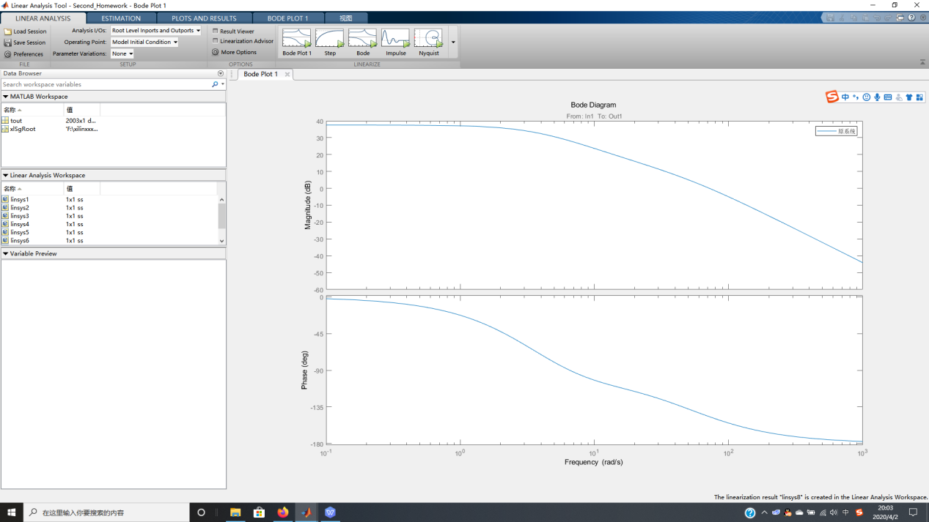

误差e的时域图：

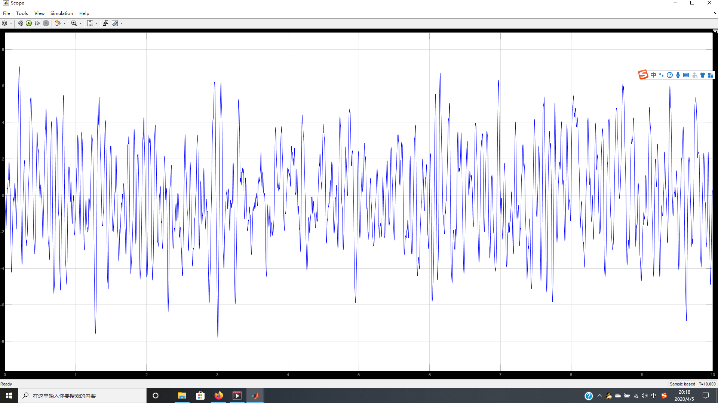

均方误差为：

mse(simout(5003:10003,:))

ans = 6.5803

**2.**

降低开环增益，使K=0.5,其余条件不变

系统的开环Bode图：

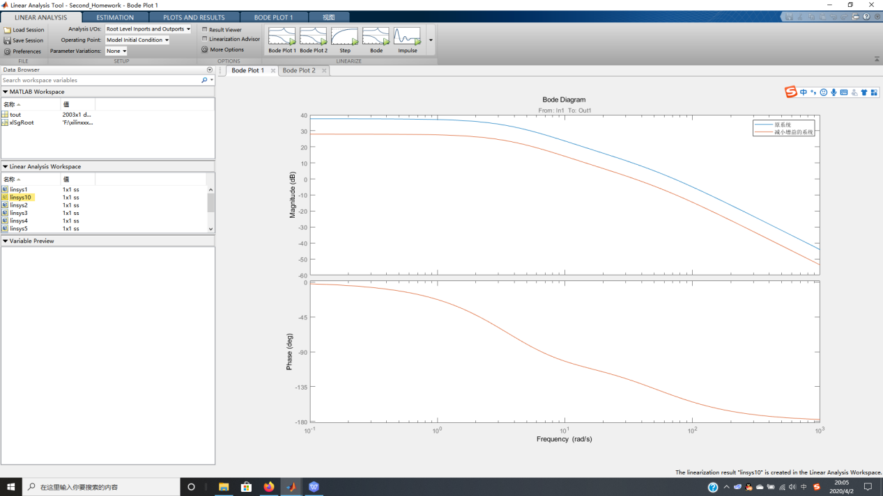

误差e的时域图:

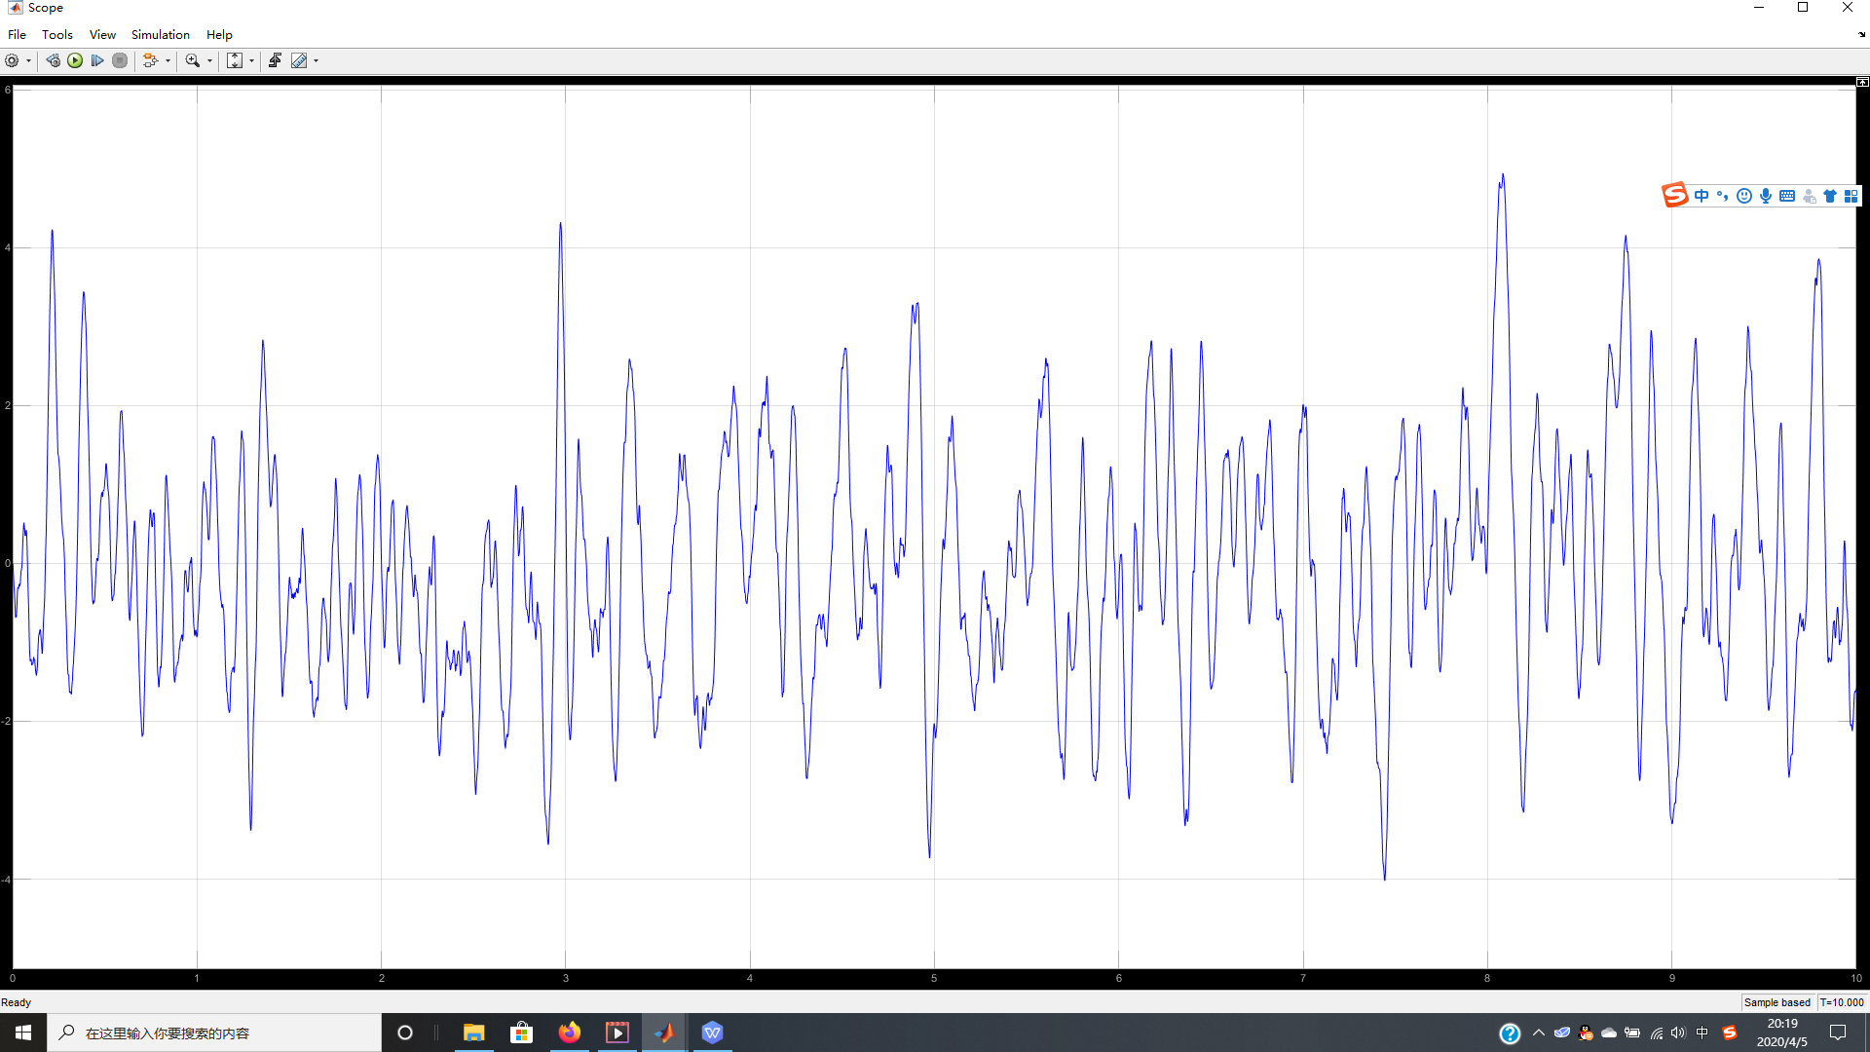

均方误差为：

mse(simout(5003:10003,:))

ans = 2.5861

**3.**

加入滞后环节，减小系统的剪切频率，其他条件不变



系统的开环Bode图：

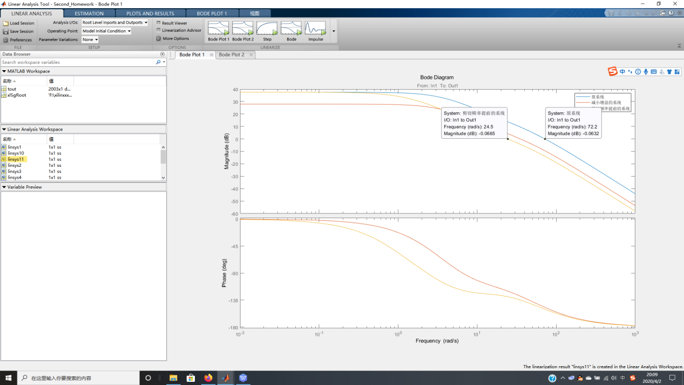

误差e的时域图：

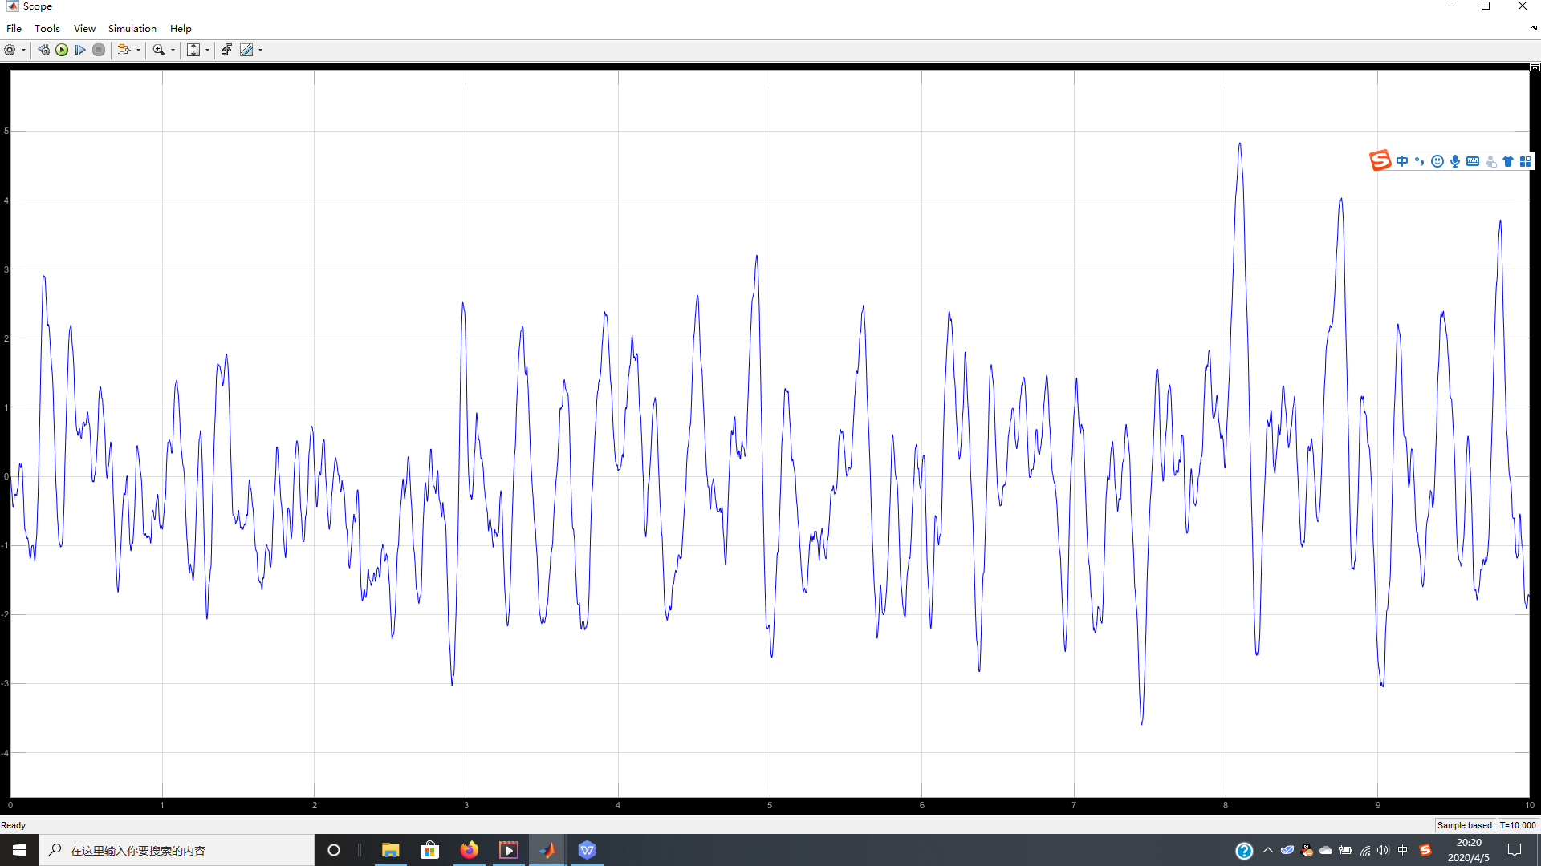

均方误差为：

mse(simout(5003:10003,:))

ans = 2.0823

**4.**

加入高频衰减环节，即一个惯性环节，其他条件不变。

考虑到噪声是500rad/s以上的信号，由初始白噪声的设置决定

系统带宽是72rad/s

所以选择惯性环节的转折频率为80rad/s 200rad/s 500rad/s 1000rad/s，分别比较



系统的开环Bode图：

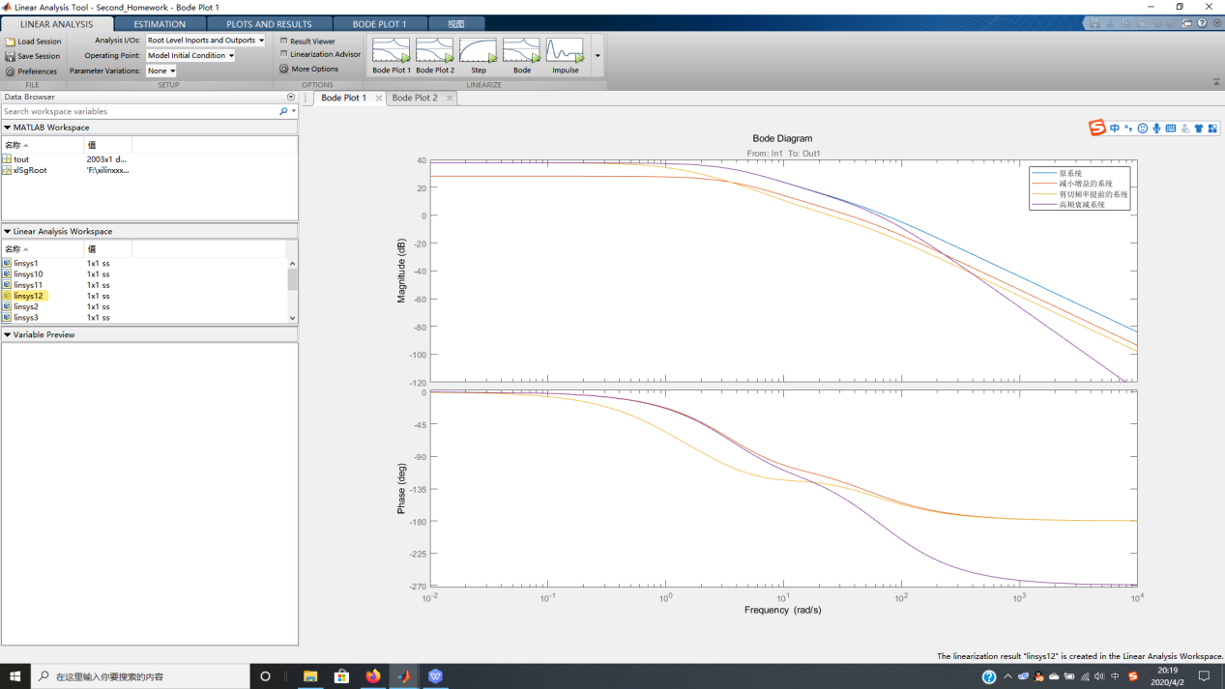

e的时域响应图：

80rad/s:

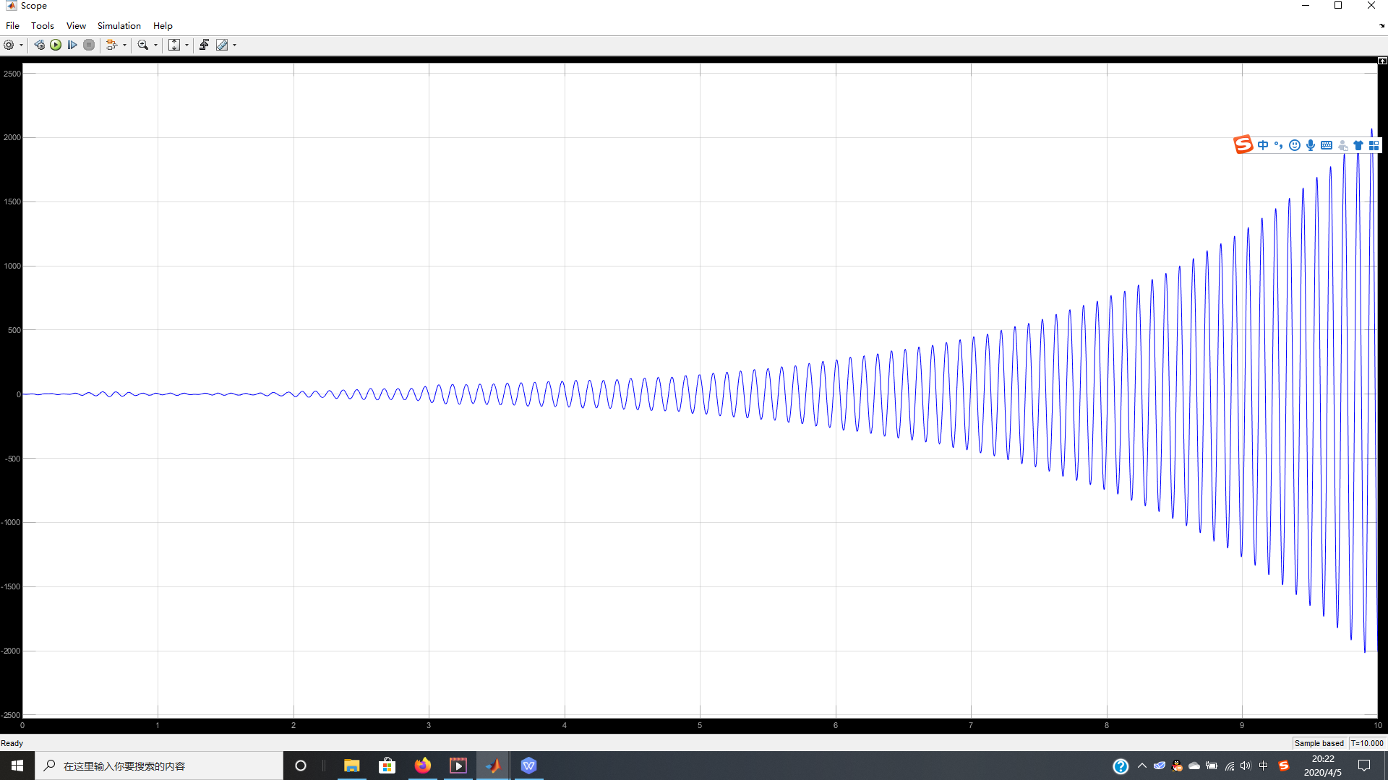

发现靠近剪切频率的时候，系统发散了，显然不是需要的，原因是惯性环节离剪切频率太近，导致系统不稳定了，相角裕度为负。

200rad/s时：

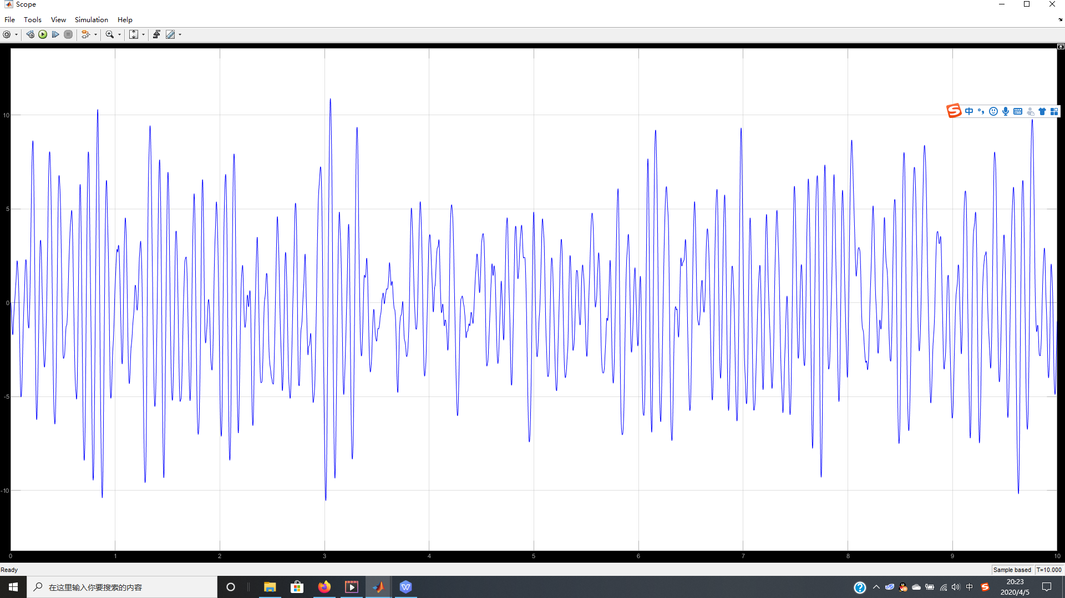

系统虽然没有发散，但是并没有起到高频衰减的作用

计算均方误差的结果为：

mse(simout(5003:10003,:))

ans = 14.1874

还不如不加这个惯性环节！

500 rad/s 时：

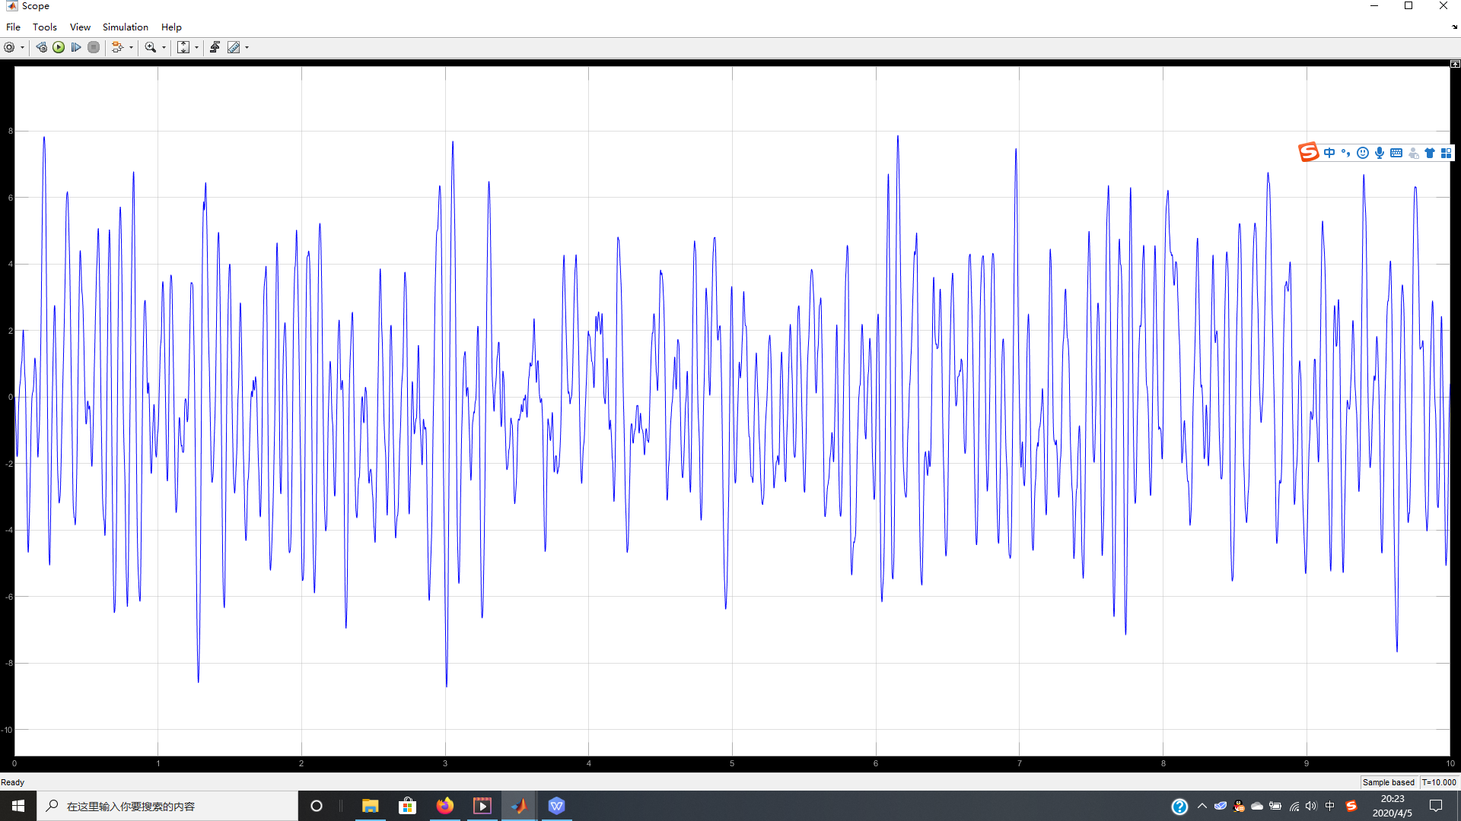

计算均方误差为：

mse(simout(5003:10003,:))

ans = 8.6031

对噪声信号的抑制虽然比刚才好了，但是仍然不如不加，没起到高频衰减的作用

1000rad/s时：

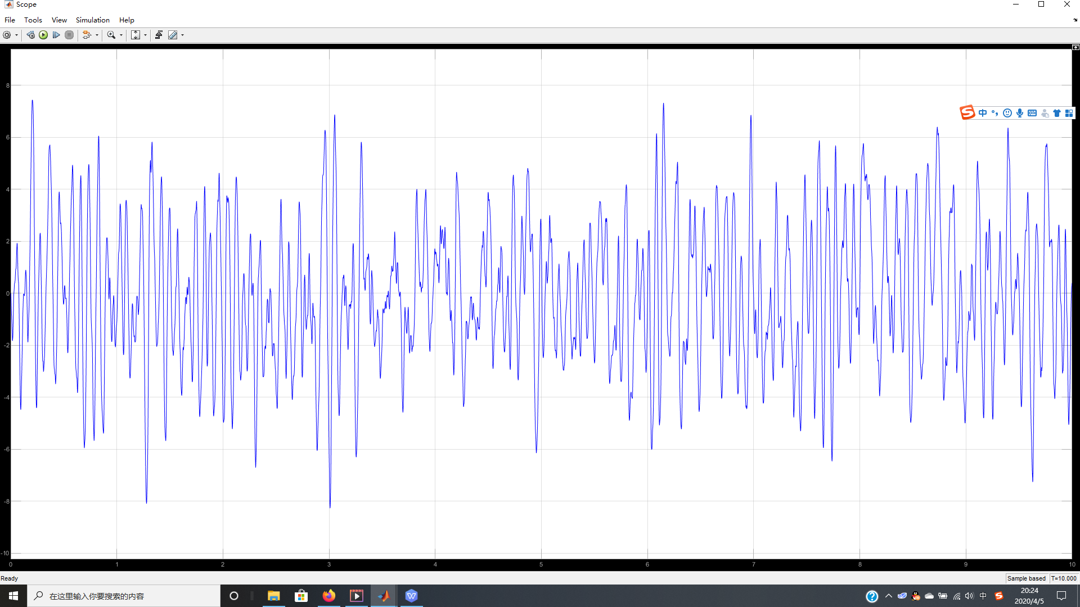

计算均方误差为：

mse(simout(5003:10003,:))

ans = 9.0359

效果又变差了

在这种情况下，可以说是噪声信号的频带在哪里，就把惯性环节的转折频率点设在哪里是最好的！

绘制闭环Bode图：

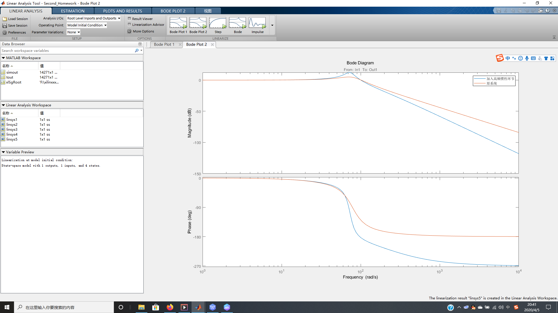

分析：

对于最后加入惯性环节没有出现预期误差减小的现象，是因为惯性环节的加入使得中频段的噪声被放大（谐振峰），使得中频段的放大远大于高频段的衰减。